Pouk - petek,27.3.
MAT
Rešitve od prejšnje ure:
10.) R.: 30 cm – 2 · 7 cm =
30 cm – 14 cm = 16 cm
O.: Ima še 16 cm vrvice.
11.) R.: 2 · 50 dag + 3 · 25 dag =
100 dag + 75 dag = 175 dag
O.: Špela je skupaj kupila 175 dag sadja in začimb.
13.) Tu je več možnih rešitev, jaz sem jih napisala samo nekaj.
48 + 16 · 12 =, 48 · 16 + 12=, 48 · 12 -16 =
48 – 16 · 12 =, 48 : 12 + 16 = , 48 – 12 · 16 =
14.) Več rešitev, tu so le tri.
R.: 4 · 2 € + 5 · 1 € = ali 2·2€ + 3 ·1€ = ali 3 · 2€ + 5· 1€
O.: Najvišji znesek je 13€
16.) Tu sta dve možnosti.
Zmnožek števil 2 in 5 povečaj za 3. ( 2· 5 + 3 )
Količnik števil 30 in 3 zmanjšaj za 7 (30 : 3 -7)
17.) Vrstni red je lahko tudi drugačen!
2·1+2·2+2·3= 2·4+3·2+1·6= 3·4+2·2=
2 + 4 + 6 = 12 8 + 6 + 6= 20 12 + 4 = 16
NOVA SNOV:
Reši naloge v DZ str.: 53, nal.: 19., 20 in RJI str.: 43.
ZDAJ PA NA DELO VESELO!
LUM
Oglej si posnetek in izdelaj kocko iz papirja. Če imaš možnost uporabi malo trši papir. Lahko je platnica kakšnega starega zvezka, list koledarja, kakšna reklama. Če je barvno, oblepi z belim papirjem. Velikost stranice naj bo vsaj 5cm.
https://www.youtube.com/watch?v=In3vCVjbuO8
Sedaj pa na stranice nariši sličice, kot jih vidiš spodaj. Naj te modri deli ne motijo.
KOCKO BOŠ RABIL- V PONEDELJEK IN ŠE KASNEJE ZA ŠPO.
Pošlji slikco izdelane kocke na moj mail ali telefon.
Veselim se vaših izdelkov.
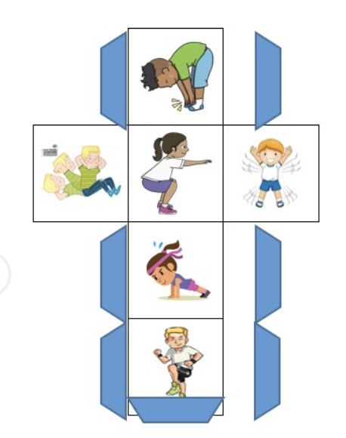

ŠPORT
26.3.2020

Danes se boš rekreiral/a po stanovanju. Dobro je, če obiščeš vse prostore in v njih izvedeš dve od naslednjih vaj. Ali pa kar vse. Mami ti bo hvaležna.

1. VAJA – ogrevanje
Vzemi krpo in z njo temeljito pobriši prah z vseh polic, omar, omaric, okenskih polic, televizije, računalnika.
2. VAJA – raztezna vaja
Sprehodi se po stanovanju, s sesalnikom za prah. Pa ne pozabi ga vključiti. Vaja je še intenzivnejša, če posesaš tudi pod kavčem in posteljo.
3. VAJA – vaja za moč
Poberi vse smeti, ki so se nabrale tekom dneva in jih odnesi v ustrezno kanto.
Vaja bo intenzivnejša, če atiju ali mamici pomagaš prinesti drva za ogrevanje, ČE ŠE KURITE NA DRVA.
4. VAJA – koordinacija
Po kosilu pospravi mizo in zloži posodo v pomivalni stroj. Vaja je še intenzivnejša, če posodo pomiješ na roke.
5. VAJA – sproščanje
Igraj se do onemoglosti. Kar koli. Samo, igraj se!

P.S. Pa sporoči mi, kako ti je šlo.
IN TAKO SI KOČAL-A VSE ZA DANES IN TA TEDEN!
BRAVO! ZDAJ PA TAKOJ NA 5.VAJO.
Vikend »nalogica«: s starši se dogovori pri kateri
pripravi hrane boš ta vikend sodeloval-a.

